Jahresbericht Trampolin 2021
Auch das Jahr 2021 war noch weit vom gewohnten turnerischen Alltag entfernt. Nach dem Jahresstart, während dem für die älteren Turnerinnen und Turner auf Zoom-Trainings ausgewichen wurde, konnte der Trainingsbetrieb durchgehend aufrechterhalten werden. Die Wettkampfsaison fiel kürzer, mit Schutzbestimmungen und Altersbegrenzungen aus. Da viele Turnfester und auch die SMV pandemiebedingt abgesagt wurden, fand leider wiederum ein Jahr lang kein Vereinsturnen Trampolin statt. Trotzdem erinnern wir uns an das Jahr 2021 mit einem Blick auf unsere Erfolge und jene Anlässe, die stattfinden konnten.
  - Qualifikationswettkämpfe
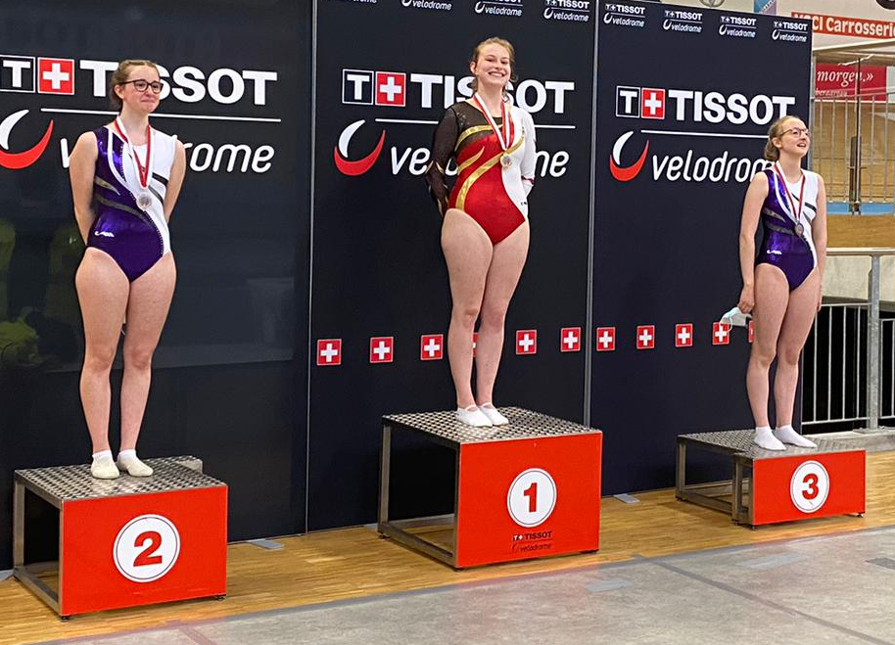
Im Mai und Juni fanden die zwei Qualifikationswettkämpfe für die Schweizer Meisterschaften (SM) statt, der Grenchner Cup und der Basilea Cup. Da es normalerweise 4 Qualifikationswettkämpfe gibt, wurden die Zulassungsbedingungen für eine Teilnahme an der SM so angepasst, dass sich trotzdem genügend Turnerinnen und Turner für einen spannenden Wettkampf qualifizieren konnten. Sowohl am Grenchner wie auch am Basilea Cup durften jedoch nur Turnerinnen und Turner bis und mit Jahrgang 2001 starten, ältere Athletinnen und Athleten qualifizierten sich automatisch für die SM. Die Trampolinriege des Turnsport Rüti war mit einer kleinen Delegation an beiden Wettkämpfen vertreten und konnte einige Erfolge verzeichnen. Michelle Brändle gewann am Grenchner Cup Gold in der Kategorie National B und Lucy Schmidt erturnte sich den zweiten Rang in der Kategorie National A. Am Basilea Cup gewann Annick Blöchlinger die Silbermedaille in der Kategorie National C.
Der Link zum ausführlichen Bericht des Grenchner Cup: https://turnsport-rueti.ch/2021/05/27/14746/
  - Schweizer Meisterschaften
An den Schweizer Meisterschaften vom Juni 2021 starteten sieben unserer Turnerinnen. Alle konnten sehr gute Leistungen abrufen, wodurch es ihnen gelang drei Medaillenplätze zu erturnen. Michelle Brändle gewann die Silbermedaille in der Kategorie National B + C, Lucy Schmidt und Freya Meier gewannen in der Kategorie Synchron National den ersten Platz und das Team Rüti 1 belegte den 3. Platz im Teamfinal. Die Schweizer Meisterschaften boten als zweitätiger Wettkampf zum ersten Mal seit langem die Chance, einen Teamausflug für Turnerinnen, Kampfrichter und Betreuerinnen zu gestalten. Dadurch entwickelte sich das Wochenende zu einem kleinen Vereinserlebnis mit gemeinsamem Essen und Übernachten, was von allen sehr geschätzt wurde.
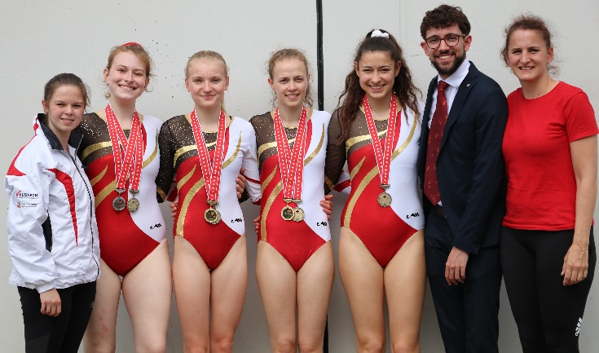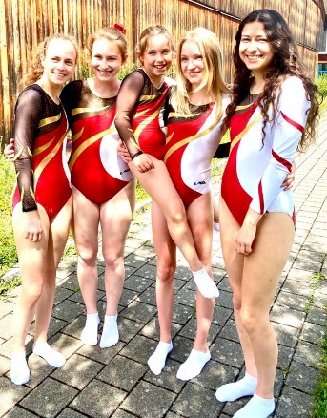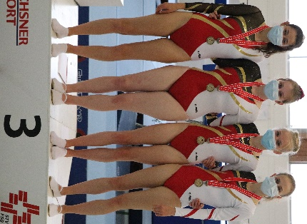
Der Link zum ausführlichen Bericht der SM: https://turnsport-rueti.ch/2021/07/08/sm-trampolin-2021/
  - Saisonabschluss Boda Borg
Am 03. Juli 2021 fanden wir uns zu einem Teamanlass im Boda Borg in Rümlang zusammen, an dem fast alle Turnerinnen und Turner, Leiterinnen und Kampfrichterinnen teilnehmen konnten. Nach zwei Stunden Rätsel lösen, kriechen, klettern und balancieren im Boda Borg fanden wir uns zum Spaghetti Plausch in Hinwil zusammen. So konnten wir die etwas verkürzte Saison entspannt und mit viel Gelächter ausklingen lassen.
  - Mitgliederbestand
Nachdem der Mitgliederbestand unserer Trampolingruppe in den letzten zwei Jahren um einiges geschrumpft ist, sind wir sehr erfreut, im Jahr 2021 sechs Neuzugänge begrüssen zu dürfen. Wir hoffen auf eine erlebnisreiche, lehrreiche und lustige Zeit auf und neben dem Trampolin!

16. Januar 2022
Freya Meier, Technische Leiterin Trampolin, Turnsport Rüti

